PROCESSO SELETIVO 03/2021

Área DE Conhecimento: Saneamento

PROVA ESCRITA – PADRÃO DE RESPOSTA

**Questão 1** (**Referência:** CANHOLI, Aluísio. **Drenagem urbana e controle de enchentes**. Oficina de textos, 2015.)

* Superfícies de infiltração: Forma mais simples de disposição no local é permitir que as águas superficiais percorram um terreno coberto por vegetação. Em áreas com subsolo argiloso ou pouco permeável, pode-se instalar subdrenos para eliminar locais com água parada.
* Trincheiras de percolação: as trincheiras são feitas a partir do preenchimento com meio granular de uma pequena vala para infiltração e/ou filtração e detenção do escoamento superficial. As trincheiras podem receber o escoamento por contribuição lateral ou até mesmo pontual, servindo a diversas situações. Elas geralmente apresentam largura e profundidade de 1 a 2 metros, com comprimento variável. A composição do preenchimento é geralmente realizada com material granular com diâmetro aproximado de 40 a 60 mm que resulte em uma porosidade de, no mínimo, 30%.
* Valetas de infiltração abertas: São valetas revestidas com vegetação, em geral grama, adjacentes a ruas e estradas, ou junto a áreas de estacionamento, para favorecer a infiltração . Podem ser complementadas com trincheiras de percolação ou alagados construídos, formando pequenos bolsões de retenção.
* Lagoas de infiltração: São constituídas por pequenas bacias de detenção especialmente projetadas, com nível d água permanente e volume de espera, que facilitam a infiltração pela dilatação do tempo de residência.
* Bacia de percolação: Uma bacia de percolação é construída por escavação de uma valeta que, posteriormente, é preenchida com brita ou cascalho e sua superfície reaterrada. O material granular promove a reservação temporária do escoamento, enquanto a percolação se processa lentamente para o subsolo. Geralmente, esses dispositivos são dimensionados com uma profundidade de até 0,6 m e grãos de dimensões de 0,5 a 1 mm. A razão mínima entre o comprimento e a largura da estrutura deve ser de 2:1.
* Pavimentos porosos: São geralmente construídos e concreto ou asfalto convencionais, dos quais foram retiradas as partículas mais finas. Adicionalmente, podem ser construídos sobre camadas permeáveis, geralmente bases de material granular.



**Questão 2** (**Referência:** CANHOLI, Aluísio. **Drenagem urbana e controle de enchentes**. Oficina de textos, 2015.)

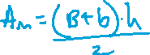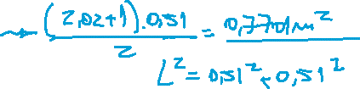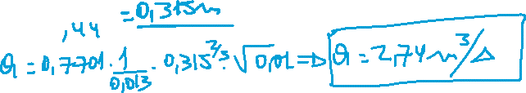

**Questão 3**

0,0306.L-0,02.L = 1,9

L=179,24m

**Questão 4** (**Referência:** CANHOLI, Aluísio. **Drenagem urbana e controle de enchentes**. Oficina de textos, 2015.)

Diretrizes:

* A definição do volume de deflúvio a ser considerado no dimensionamento de estruturas de controle de enchentes (por exemplo: tempo de recorrência TR = 100 anos, duração da chuva-24 horas). As relações IDF (intensidade-duração-frequencia de precipitação) a serem adotadas podem ser consequencia dessa definição
* Os picos de vazão das áreas a serem urbanizadas não podem exceder os valores naturais
* Os sedimentos e a DBO nas águas de drenagem devem ser reduzidos na fonte em um montante equivalente ao de fontes pontuais ( ex. 80%)
* As bacias de detenção devem ser capazes de armazenar o deflúvio correspondente a determinada altura de precipitação, e a liberação deve ocorrer num período predeterminado
* No deflúvio correspondente aos primeiros instantes de chuva deve ser desviado para um reservatório *off-line*.